Звездинка — улица в Нижегородском районе, почти параллельна улице Горького. Названа по первоначально звездообразному оврагу на её месте, где начиналась река Ковалиха. По другой версии название связано с фамилией дворян Звездиных, которым территория принадлежала в прошлом. Также употребляется название "Звездинкинский сквер". В середине 19-ого века были известны Звездинский пруд, набережная, дамба. Овраг засыпан в конце XIX-го века. В настоящее время улица представляет собой бульвар, ведущий от Дома связи к стадиону Водник.
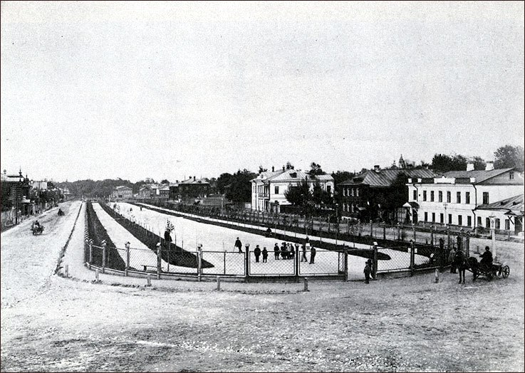
После присоединения Нижнего Новгорода к Москве (1392г.) город становится восточным оплотом складывающегося Русского централизованного государства. Его значение особенно возрастает к началу XVI столетия. Наряду с многолюдным посадом здесь постоянно находится мощный гарнизон из нескольких полков. Для более надежной защиты многолюдного города в начале XVI века строится каменный кремль. Линия стен и башен кремля окружила сохраненную на все время строительства не раз перестроенную крепость Юрия Всеволодовича (остатки ее валов и рвов существовали еще в XVII в.). Вместе с кремлем возникла и существующая площадь Минина и Пожарского
Одновременно с кремлем сооружалась и новая цепь дерево- земляных укреплений - Большой острог, периметр которого 7,4км. Она также представляет собой гигантскую дугу, опирающуюся концами в береговые скаты Оки и Волги. Памятью об этом укреплении является линия улицы Воробьева, Звездинки, Ошарской площади и бывшей старой Сенной площади (район современного института иностранных языков). У выездов из стен Большого острога развились рынки нагорной части: Решетка, Средной, Пятницкий, Сенной. Некоторые из этих рынков впоследствии были перемещены, а другие ныне исчезли вообще. Улицы эти были узки, кривы и совсем не походили на нынешние. Дома на них стояли не рядами, какая-либо градостроительная дисциплина отсутствовала вообще.
23 января 1824 года был утвержден новый план Н. Новгорода, окончательно обозначены кварталы, предназначавшиеся исключительно "под каменные строения". В соответствии с этим планом намечалось вынести все частные здания с территории кремля, что и было выполнено к середине века.
В 20-30-х годах XIX столетия шла застройка и в нагорной части города. В эти годы новыми владельцами были застроены 79 участков, продолжавших улицы Минина (тогда Жуковскую) и Ульянова (Тихоновскую). Особенно интенсивно застраивался район Ковалихи (около 200 новых участков). В 30-40-х годах возникла улица Новая, а улица Свердлова (Большая Покровка) продолжилась от площади М. Горького (Ново-Базарной) до Крестовоздвиженского монастыря (пл. Лядова). В 40-50-х годах полностью застроилась Полевая улица (ныне М. Горького), а в 70--90-х годах сложился жилой массив между ней и современной улицей Белинского.

Карты ул. Звездинки

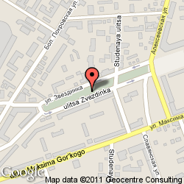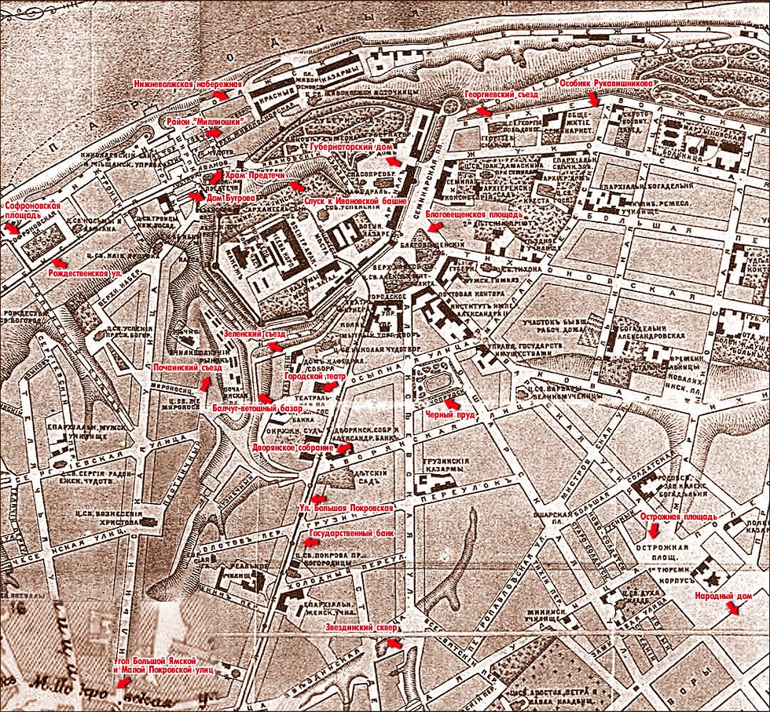

Звездинка в 30-е годы

Дом на Улице Звездинка, 11.
«В этом доме в 1879 - 1882 гг. у чертежника – подрядчика В. Сергеева жил и работал «мальчиком» А.М. Пешков (М. Горький)».
Доска из мрамора. Первая доска установлена в 1938 году, возобновлена из мрамора в 1959 году.
В 1880г. Акулина Ивановна Каширина приводит внука на Звездинку, в дом Гогина. Здесь в квартиру на втором этаже ее племянник Василий Сергеевич Сергеев, который занимался строительными подрядами и был опытным чертежником. По настоянию деда Каширина и отдали Алешу в учение к нему. Но обучение чертежному искусству не состоялось. Алексею Пешкову пришлось в семье чертежника работать «за прислугу». «Работал я почти до отупения, будни и праздники были одинаково загромождены мелким, бессмысленным, безрезультативным трудом" - так позднее вспоминал Алексей Максимович. Дом стоял недалеко от Ново-Базарной площади (теперь пл. М. Горького), а на другой стороне площади размещались арестантские роты «Улицы, как я привык понимать ее,— нет; перед домом распластался грязный овраг, в двух местах его перерезали узкие дамбы. Налево овраг выходит к арестантским ротам, в него сваливают мусор со дворов... направо, в конце оврага, киснет илистый Звездин пруд, а центр оврага — как раз против дома... Место донельзя скучное, нахально грязное». В этом доме Алеша Пешков «исполнял обязанности горничной... чистил самовар... мыл полы... колол и носил дрова для печей... чистил овощи... ходил за хозяйкой на базар, таскал за ней корзину с продуктами, бегал в лавочку, аптеку... Плохо мне жилось», — писал он впоследствии
(«В людях»). Нелегкую трудовую жизнь подростка в людях скрашивала радость приобщения к книгам. Книгами его снабжают жившая в гогинском доме жена закройщика и другая соседка, названная в повести «В людях» Королевой Марго. В доме на Звездинке Алеша живет с осени 1880 г. до весны 1882-го, исключая те месяцы, когда он бежал от хозяина на Волгу и плавал посудником на пароходе «Добрый». Вновь он попадает в этот дом в апреле 1883г. — Сергеев предложил ему службу «вроде десятника» на ремонте ярмарочных зданий. На Звездинке Пешков живет до 1884г., до отъезда в Казань.
Сегодня довольно трудно представить себе, что на месте современного бульвара в конце прошлого века пролегал глубокий овраг с прудом и двухэтажный дом (№ 11 по современной нумерации) стоял на бровке оврага. Двухэтажный дом на Звездинке (№ 11 по современной нумерации), где “в людях” жил юный Горький, сохранился до наших дней. Если пойдете гулять на Покровку, можно ненадолго завернуть на Звездинку, постоять возле дома с мемориальной доской в честь писателя и попробовать представить себе, что вы стоите на краю глубокого оврага, упирающегося в Звездин пруд. Интересное ощущение.

Звездинка сегодня 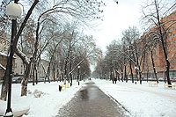

А. О. Карелин. Звездин пруд. 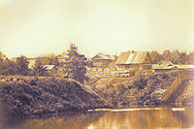
1870-е гг.

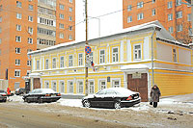 Дом чертежника Сергеева

